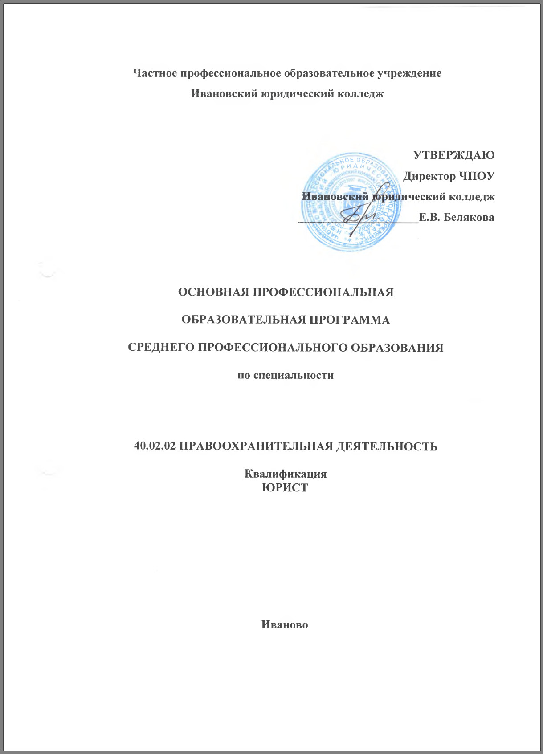

Специальность 40.02.02
«Правоохранительная деятельность»
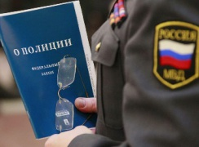
квалификация «юрист»
Содержание основной профессиональной образовательной программы (ОПОП) по специальности 40.02.02 «Правоохранительная деятельность»
Очная форма обучения
Прием абитуриентов осуществляется:
-на базе основного общего образования, обучение проводится на платной основе, срок освоения основной профессиональной образовательной программы – 3 года 6 месяцев;
- на базе среднего (полного) общего образования, обучение проводится на платной основе, срок освоения основной профессиональной образовательной программы – 2 года 6 месяцев;

Характеристика профессиональной деятельности выпускников
Область профессиональной деятельности выпускников: реализация правовых норм; обеспечение законности и правопорядка, безопасности личности, общества и государства, охрана общественного порядка, предупреждение, пресечение, выявление, раскрытие и расследование преступлений и других правонарушений
Объекты профессиональной деятельности выпускников:
-события и действия, имеющие юридическое значение;
- общественные отношения в сфере правоохранительной деятельности.
Виды профессиональной деятельности и компетенции:
Юрист готовится к следующим видам деятельности:
-оперативно-служебная деятельность;
- организационно-управленческая деятельность;
- административная деятельность в правоохранительных и иных органах.
Требования к результатам освоения ОПОП по специальности 40.02.02 «Правоохранительная деятельность»
Общие компетенции выпускника специальности 40.02.02«Правоохранительная деятельность», формируемые в результате освоения ОПОП:
ОК 1. Понимать сущность и социальную значимость своей будущей профессии, проявлять к ней устойчивый интерес.
ОК 2. Понимать и анализировать вопросы ценностно-мотивационной ориентации.
ОК 3. Организовывать собственную деятельность, выбирать типовые методы и способы выполнения профессиональных задач, оценивать их эффективность и качество.
ОК 4. Принимать решения в стандартных и нестандартных ситуациях, в том числе ситуациях риска, и нести за них ответственность.
ОК 5. Проявлять психологическую устойчивость в сложных и экстремальных ситуациях предупреждать и разрешать конфликты в процессе профессиональной деятельности.
ОК 6. Осуществлять поиск и использование информации, необходимой для эффективного выполнения профессиональных задач, профессионального и личностного развития.
ОК 7. Использовать информационно-коммуникационные технологии в профессиональной деятельности
ОК 8. Правильно строить отношения с коллегами, с различными категориями граждан, в том числе с представителями различных национальностей и конфессий.
ОК 9. Устанавливать психологический контакт с окружающими.
ОК 10. Адаптироваться к меняющимся условиям профессиональной деятельности.
ОК 11. Самостоятельно определять задачи профессионального и личностного развития, заниматься самообразованием, осознанно планировать повышение квалификации.
ОК 12. Выполнять профессиональные задачи в соответствии с нормами
морали, профессиональной этики и служебного этикета.
ОК 13. Проявлять нетерпимость к коррупционному поведению, уважительно относиться к праву и закону.
ОК 14. Организовывать свою жизнь в соответствии с социально значимыми представлениями о здоровом образе жизни, поддерживать должный уровень физической подготовленности, необходимый для социальной и профессиональной деятельности.
Профессиональные компетенции:
ПК1.1. Юридически квалифицировать факты, события и обстоятельства. Принимать решения и совершать юридические действия в точном соответствии с законом.
ПК 1.2. Обеспечивать соблюдение законодательства субъектами права.
ПК1.3. Осуществлять реализацию норм материального и процессуального права
ПК 1.4. Обеспечивать законность и правопорядок, безопасность личности, общества и государства, охранять общественный порядок.
ПК1.5. Осуществлять оперативно-служебные мероприятия в соответствии с профилем подготовки.
ПК 1.6. Применять меры административного пресечения правонарушений включая применение физической силы и специальных средств.
ПК1.7. Обеспечивать выявление, раскрытие и расследование преступлений и иных правонарушений в соответствии с профилем подготовки.
ПК1.8. Осуществлять технико-криминалистическое и специальное техническое обеспечение оперативно-служебной деятельности.
ПК 1.9. Оказывать первую (доврачебную) медицинскую помощь.
ПК 1.10. Использовать в профессиональной деятельности нормативные правовые акты и документы по обеспечению режима секретности в Российской Федерации.
ПК 1.11.Обеспечивать защиту сведений, составляющих государственную тайну, сведений конфиденциального характера и иных охраняемых законом тайн.
ПК1.12. Осуществлять предупреждение преступлений и иных правонарушений на основе использования знаний о закономерностях преступности, преступного поведения и методов их предупреждения, выявлять и устранять причины и условия, способствующие совершению правонарушений.
ПК1.13. Осуществлять свою профессиональную деятельность во взаимодействии с сотрудниками правоохранительных органов, органов местного самоуправления, с представителями общественных объединений, с муниципальными органами охраны общественного порядка, трудовыми коллективами, гражданами.
ПК 2.1. Осуществлять организационно-управленческие функции в рамках малых групп, как в условиях повседневной служебной деятельности, так и в нестандартных условиях, экстремальных условиях.
ПК 2.2. Осуществлять документационное обеспечение управленческой деятельности.

Элементы учебного процесса, в т.ч. учебные дисциплины, профессиональные модули, междисциплинарные курсы
Общеобразовательный цикл
Базовые дисциплины
БД.01 Иностранный язык
БД.02 Математика: алгебра и начала анализа; геометрия
БД.03 Физическая культура
БД.04 Основы безопасности жизнедеятельности
БД.05 Информатика и ИКТ
БД.06 Естествознание: Физика
БД.07 Естествознание: Химия
БД.08 Естествознание: Биология
БД.09 География
БД.10 Экология
БД.11 Астрономия
Профильные дисциплины
ПД.01 Русский язык
ПД.02 Литература
ПД.03 Обществознание (включая экономику и право)
ПД.04 История
В.ПД.01 Введение в специальность
Общий гуманитарный и социально-экономический цикл
ОГСЭ.01 Основы философии
ОГСЭ.02 История
ОГСЭ.03 Иностранный язык
ОГСЭ.04 Физическая культура
Математический и общий естественнонаучный цикл
ЕН.01 Информатика и информационные технологии в профессиональной деятельности
Профессиональный цикл
Общепрофессиональные дисциплины
ОПД.01 Теория государства и права
ОПД.02 Конституционное право
ОПД.03 Административное право
ОПД.04 Гражданское право и гражданский процесс
ОПД.05 Экологическое право
ОПД.06 Криминология и предупреждение преступности
ОПД.07 Уголовное право
ОПД.08 Уголовный процесс
ОПД.09 Криминалистика
ОПД.10 Безопасность жизнедеятельности
ПРОФЕССИОНАЛЬНЫЕ МОДУЛИ
ПМ.01 Оперативно-служебная деятельность
МДК.01.01 Тактико-специальная подготовка
МДК.01.02 Огневая подготовка
МДК.01.03 Начальная профессиональная подготовка и введение в специальность
МДК.01.04 Специальная техника
МДК.01.05 Делопроизводство и режим секретности
ПМ.02 Организационно-управленческая деятельность
МДК.02.01 Основы управления в правоохранительных органах
МДК.02.02 Муниципальное право
ПМ.03 Административная деятельность правоохранительных и иных органов
МДК.03.01 Прокурорский надзор
МДК.03.02 Административная деятельность ОВД
МДК.03.03 Дорожно-патрульная служба в ОВД
МДК.03.04 Законодательство Ивановской области
МДК.03.05 Уголовно-исполнительное право
МДК.03.06 Таможенное право
Вариативная часть
В.ОПД.01Трудовое право
В.ОПД.02 Право социального обеспечения
В.ОПД.03 Налоговое право
В.ОПД.04 Теоретические основы квалификации преступлений
В.ОПД.05 Семейное право
В.ОПД.06 Нотариат
В.ОГСЭ.01 История отечественного государства и права
В.ОГСЭ.02 История государства и права зарубежных стран
В.ОГСЭ.03 Основы экономики
В.ОГСЭ.04 Основы социологии и политологии
Учебная практика
Производственная практика (практика по профилю специальности)
Производственная практика (преддипломная практика)
Государственная итоговая аттестация

